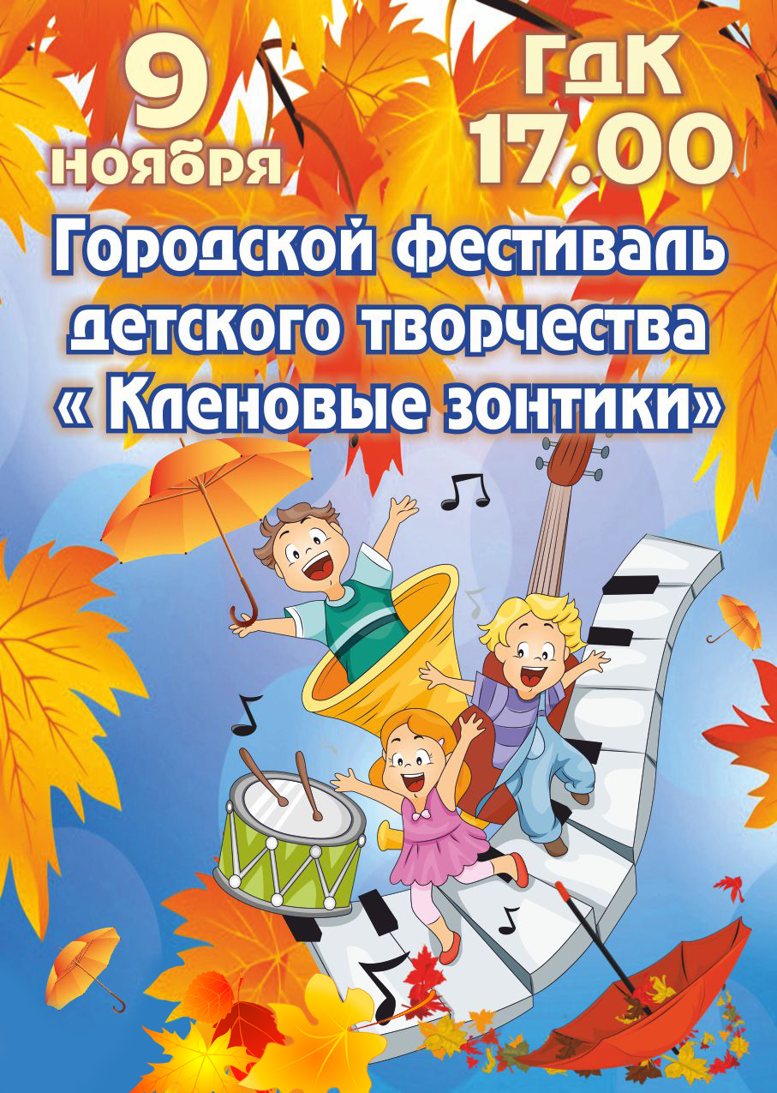
9 ноября в 17:00 в ГДК города Азова состоялся городской фестиваль детского творчества "Кленовые зонтики" в котором приняли участие дети
подготовительной группы:
Мацко Маша,
Бережная Ариша, Сотникова Ксюша, Лубенченко Стеша, Геращенко Эля
Гупал Арина, Рукавишникова Настя,
под руководством музыкального руководителя Звягинцевой Натальи Петровны девочки великолепно исполнили песню «Вишенки – серёжки».
Номер был тепло принят зрителями и отмечен достойной наградой. Дети получили сладкие призы.
Молодцы!!!

